机构图标

{ 在线学习社区 }

数据库设计报告

文件状态：  [√] 草稿  [ ] 正式发布  [ ] 正在修改 | 文件标识： | Company-Project-SD-DATABASE
文件状态：  [√] 草稿  [ ] 正式发布  [ ] 正在修改 | 当前版本： | 0.2.0
文件状态：  [√] 草稿  [ ] 正式发布  [ ] 正在修改 | 作 者： | 瞿达晨
文件状态：  [√] 草稿  [ ] 正式发布  [ ] 正在修改 | 完成日期： | 2018/07/21

版 本 历 史

版本/状态 | 作者 | 参与者 | 起止日期 | 备注
0.1.0 | 瞿达晨 |  | 2018/07/11~  2018/07/12 | 初步编写
0.2.0 | 瞿达晨 |  | 2018/07/21~  2018/07/21 | 新增t_message、t_notice、t_test  表

目 录
1. 文档介绍 2
1.1. 文档目的 2
1.2. 文档范围 3
1.3. 读者对象 3
1.4. 参考文献 3
1.5. 术语与缩写解释 3
2. 数据库环境说明 4
3. 逻辑设计 4
4. 物理设计 4
4.1. 表汇总 4
4.2. t_user表 5
4.3. t_course_user表 5
5.4. t_course表 5
5.5. t_course_lession表 6
5.6. t_course_apply表 6
5.7. t_admin表 6
5.8. t_teacher_apply表 7
5. 安全性设计 7
5.1. 防止用户直接操作数据库的方法 7
5.2. 用户帐号密码的加密方法 7
5.3. 角色与权限 7

文档介绍

文档目的
本文档旨在指导设计“在线学习系统”项目的数据库。

文档范围
定义以及完善“在线学习系统”的数据库设计并搭建。

读者对象
“在线学习社区”开发小组成员：
程启强
邬立东
瞿达晨
吴昕辉
赵伟
陶景伟

甲方代表：
翁文勇

参考文献
《在线学习社区-产品规格需求说明书》

术语与缩写解释
缩写、术语 | 解 释
…

数据库环境说明
数据库：MySQL5.6
数据库管理工具：Navicat for MySQL
设计工具：PowerDesigner 16.5.0.3982

逻辑设计
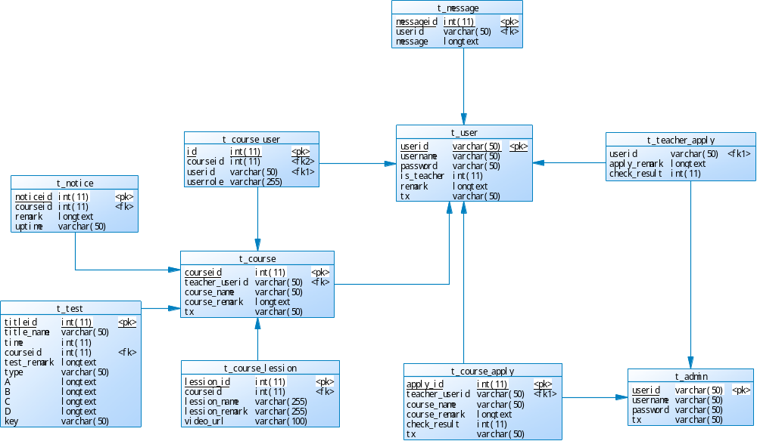

物理设计

表汇总
表名 | 功能说明
t_user | 用户表，记录普通用户和教师用户
t_course_user | 选课表，记录用户所选课程和用户权限
t_course | 课程表，记录所有课程信息
t_course_lession | 课程小节表，保存每节课的内容如文字、图像、视频
t_course_apply | 课程申请表，教师开课申请
t_admin | 管理员表，记录管理员用户
t_teacher_apply | 教师申请表，普通用户申请成为教师
t_message | 消息表，记录审核回复消息
t_notice | 课程公告表，记录课程公告
t_test | 考试题目表，记录考题

t_user表
表名 | t_user
列名 | 数据类型（精度范围） | 空/非空 | 约束条件
userid | varchar(50) | 非空 | Key
username | varchar(50)
password | varchar(50)
is_teacher | tinyint(4)
tx | varchar(50)
补充说明

t_course_user表
表名 | t_course_user
列名 | 数据类型（精度范围） | 空/非空 | 约束条件
id | int（11） | 非空 | Key
courseid | int（11）
userid | varchar(50)
userrole | varchar(255)
补充说明

t_course表
表名 | t_user
列名 | 数据类型（精度范围） | 空/非空 | 约束条件
courseid | int（11） | 非空 | Key
teacher_userid | varchar(50)
course_name | varchar(50)
course_remark | longtext
tx | varchar(50)
补充说明

t_course_lession表
表名 | t_user
列名 | 数据类型（精度范围） | 空/非空 | 约束条件
lession_id | int（11） | 非空 | Key
courseid | int（11）
lession_name | varchar(255)
lession_remark | varchar(255)
video_url | varchar(100)
补充说明

t_course_apply表
表名 | t_user
列名 | 数据类型（精度范围） | 空/非空 | 约束条件
apply_id | int（11） | 非空 | Key
teacher_userid | varchar(50)
course_name | varchar(50)
course_remark | longtext
tx | varchar(50)
check_result | tinyint(4)
补充说明

t_admin表
表名 | t_user
列名 | 数据类型（精度范围） | 空/非空 | 约束条件
userid | varchar(50) | 非空 | Key
username | varchar(50)
password | varchar(50)
tx | varchar(50)
补充说明

t_teacher_apply表
表名 | t_user
列名 | 数据类型（精度范围） | 空/非空 | 约束条件
userid | varchar(50) | 非空 | Key
apply_remark | longtext
check_result | tinyint(4)
补充说明

t_message表
表名 | t_message
列名 | 数据类型（精度范围） | 空/非空 | 约束条件
messageid | int(11) | 非空 | Key
userid | varchar(50)
message | longtext
补充说明

t_notice表
表名 | t_ notice
列名 | 数据类型（精度范围） | 空/非空 | 约束条件
noticeid | int(11) | 非空 | Key
courseid | int(11)
remark | longtext
uptime | varchar(50)
补充说明

t_test表
表名 | t_ test
列名 | 数据类型（精度范围） | 空/非空 | 约束条件
titleid | int(11) | 非空 | Key
title_name | varchar(50)
time | int(11)
courseid | int(11)
test_remark | longtext
type | varchar(50)
A | longtext
B | longtext
C | longtext
D | longtext
key | varchar(50)
补充说明

安全性设计

防止用户直接操作数据库的方法
普通用户只能用帐号登陆到网站，通过网站访问数据库，而没有其他途径操作数据库，教师用户修改数据库（开课，上传视频等）的操作需管理员审批允许。

用户帐号密码的加密方法
提示：对用户帐号的密码进行加密处理，确保在任何地方都不会出现密码的明文。

角色与权限
提示：确定每个角色对数据库表的操作权限，如创建、检索、更新、删除等。每个角色拥有刚好能够完成任务的权限，不多也不少。在应用时再为用户分配角色，则每个用户的权限等于他所兼角色的权限之和。

角色 | 可以访问的表与列 | 操作权限
游客 | t_user | 创建
用户 | t_user | 检索、更新
用户 | t_course_user | 创建、检索、更新
用户 | t_course | 检索
用户 | t_teacher_apply | 创建
用户 | t_course_lession | 检索
教师 | t_user | 检索、更新
教师 | t_course_user | 创建、检索、更新
教师 | t_course | 检索、更新
教师 | t_course_lession | 创建、检索、更新
教师 | t_message | 检索
教师 | t_notice | 创建、检索、更新
教师 | t_test | 创建、检索、更新
教师 | t_course_apply | 创建
管理员 | t_user | 检索
管理员 | t_course_user | 检索
管理员 | t_course | 检索
管理员 | t_course_lession | 检索
管理员 | t_course_apply | 检索、更新
管理员 | t_admin | 创建、检索、更新
管理员 | t_message | 创建
管理员 | t_teacher_apply | 检索、更新

